Борискина Галина Георгиевна,
учитель русского языка и литературы
высшей квалификационной категории
ГОУ «Забайкальский центр специального образования и развития «Открытый мир»
г. Чита, Забайкальский край.

Индивидуальная карточка
для проверочной работы
в 6 классе по теме
«Орфографический и пунктуационный анализ текста
«Дорога к лесу»
Учитель Борискина Галина Георгиевна
Предмет русский язык 6 класс
Цель проверка знаний учащихся по теме
Данная индивидуальная карточка (средство контроля) состоит из 2 заданий. Представлена она в одном варианте. Учащимся необходимо выполнить орфографический и пунктуационный анализ текста, написать сочинение-миниатюру, для этого есть пустые места для записи. Данная индивидуальная карточка соответствует учебнику «Русский язык 6 класс. Учебник для общеобразовательных организаций (автор Разумовская М.М., Львова С.И, Капинос В.И под редакцией доктора пед. наук профессора М.М. Разумовской, профессора П.А. Леканта). Ответы даны после заданий.
Время на выполнение – 25 минут, после чего индивидуальная карточка сдаётся. Проверку осуществляет учитель.
Оценивание индивидуальной карточки:
- «5» - нет ошибок
- «4» - 1 -2 ошибки.
- «3» - 3 -4 ошибки
- «2» - 5 и более ошибок.
Фамилия __________________________________
Карточка по теме
«Орфографический и пунктуационный анализ текста «Дорога к лесу»
______________________________________________________________________
Задание № 1
Выполните орфографический и пунктуационный анализ текста.

В жаркую летнюю пору я иду к лесу. Передо мной ра(с,сс)т…ла…тся огромное ржа(н,нн)ое поле. В (не)об…ятном (светло)син…м простор… в..ют(?)ся жаворонки. Со…нце сильно пр…пека…т.
Вот и лес. (З,С)десь чу…ству…тся пр…ятная пр…хлада. (Сто)летние сосны тянут(?)ся в…ршинами к син…му небу. На трав.. ещё бл…стят серебря(н,нн)ые капли утре(н,нн)…й росы. У берёзы бьёт ключ(?) и весело (с,з)бегает по камням.
К п…лудню в лесу жизнь зам…рает. Зам…лка…т птич(?)е пение и только иногда ра(с,з)даёт(?)ся настойч…вое постукивание дятла.

Задание № 2
Написать сочинение — миниатюру «Я иду к лесу»
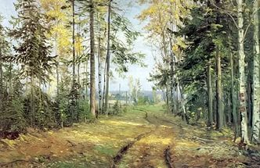
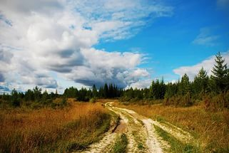

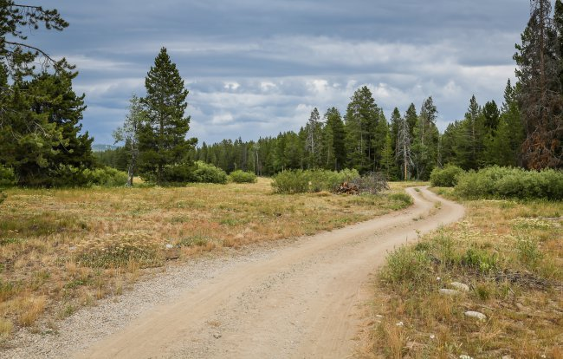
_____________________________________________________________ _______________________________________________________________________________________________________________________________________________________________________________________________________________________________________________________________________________________________________________________________________________________________________________________________________________________________________________________________________________________________________________________________________________________________________________________________________________________________________________________________________________________________________
Ответы:
В жаркую летнюю пору я иду к лесу. Передо мной расстилается огромное ржаное поле. В необъятном светло-синем просторе вьются жаворонки. Солнце сильно припекает.
Вот и лес. Здесь чувствуеся приятная прохлада. Столетние сосны тянутся вершинами к синему небу. На траве ещё блестят серебряные капли утренней росы. У берёзы бьёт ключ и весело сбегает по камням.
К полудню в лесу жизнь замирает. Замелкает птичье пение и только иногда раздаётся настойчивое постукивание дятла.

